Министерство Образования Республики Башкортостан
Муниципальное общеобразовательное бюджетное учреждение « Гимназия»
Городской этап Всероссийского конкурса исследовательских краеведческих работ обучающихся «Отечество»
Номинация «Военная история»

Тема научно-исследовательской работы

«МОИ СЛАВНЫЕ ПРЕДКИ – ЗАЩИТНИКИ ОТЕЧЕСТВА»

Выполнила:
ученица 6 Б класса МОБУ
Гимназия Халфина Сулпан Мидхатовна
Научный руководитель: учитель
башкирского языка и литературы
Якшибаева Айгуль Вакилевна
Адрес: Горняков-8

Сибай-2023
Оглавление.
1.Введение. Актуальность темы…………………………………………………..2-4
2. Основная часть. Мои прадеды в годы Великой Отечественной войны……..4
  - Еникеев Галиулла Хайруллович …………………………………..4-7
  - Кутлугалямов Иргали Шагигаллямович …………………….7-10
  - Значение шэжере - родословная Иргали Кутлугалямова………….11-12
- Заключение. Основные выводы………………………………………………13
- Литература ……………………..……………………………………….......14
- Приложение 1. Презентация в электронном виде
Введение. Актуальность темы.
Тема моей работы – «Мои славные предки-защитники Отечества». Я считаю, что данная тема является актуальной по нескольким причинам. Во-первых, каждый год 9 мая наша страна празднует День Победы, это тот самый день, когда советский народ ценой огромных потерь одержал великую победу над фашистами в годы Великой Отечественной войны.
Во-вторых, к сожалению, всё меньше остаётся в живых ветеранов, поэтому наша задача – собирать, изучать и хранить материал о людях, защищавших нашу Родину.
В-третьих, я считаю, что каждый человек должен знать свою родословную: судьбу своих дедов и прадедов, а затем свои знания передавать будущим поколениям. Для меня очень важно, чтобы осталась память о прадедушках не только в виде нескольких фотографий и наград, а как целый рассказ, построенный на основе документов и воспоминаний.
Проблема исследования: у меня очень мало информации о близких, в частности о судьбе прадедов Кутлугалямова Иргали Шагигаллямовоче и Еникееве Галиулле Хайрулловиче.
Актуальность проблемы, ее практическая значимость обусловили тему исследования: «Мои славные предки-защитники Отечества ».
Цель: расширение круга знаний о моих прадедах и подвигах нашего народа в годы войны; воссоздание исторического прошлого моей семьи. Отсюда следует, что объектом моего исследования: участник боев в Курской битве прадед Кутлугалямов Иргали Шагигаллямович и участник Приволжской операции Еникеев Галиулла Хайруллович
Предмет исследования: воспоминания родных, фотографии, архивные документы, электронные документы.
Осуществленный анализ позволяет сформулировать гипотезу исследования: мои предки были защитниками Родины, принимали участие в Великой Отечественной войне и внесли посильный вклад в Великую Победу, если внимательно изучу их биографии, то смогу систематизировать информацию о моих прадедах.
Выявленная проблематикой поставленная цель исследования позволила сформулировать следующие конкретные задачи:
- Выяснить, что известно о прадедах в нашей семье.
- Изучить историю Курской битвы и освобождения приволжских республик.
- Найти документы, касающиеся личности моих прадедов.
Для решения поставленных задач и проверки выдвинутой гипотезы использовались следующие: методы исследования: изучение семейного архива, беседы с родственниками, сопоставление полученных фактов биографии прадедушки с историей страны, анализ и обобщение собранной информации.
Источниковой базой моей работы были воспоминания моей бабушки Кутлугалямовой Ямили Галиулловны, мамы Кутлугалямовой Гульнур Абдулловны, близкой родственности Юнусбаевой Гильминур Иргалеевны ; сохраненные и архивные документы, материалы из архива семьи,газетные статьи,информации из сети Интернет.
Исследование осуществлялось в период с января 2020 года и включало 3 этапа:
На первом подготовительном этапе определены цель и задачи исследования, происходило изучение материалов
На втором реализационном этапе - выполнение плана работы по сбору материалов
На третьем аналитическом этапе - обобщение результатов;
Предполагаемый результат: воссоздание малоизвестных страниц в биографии прадедов.
Научно-практическая значимость работы: данная работа может пополнить семейный архив ,воссоздать историю для будущего поколения.

2. Основная часть. Мои прадеды в годы Великой Отечественной войны.
2.1. Еникеев Галиулла Хайруллович
Мой прадедушка Еникеев Галиулла Хайруллович (рис.1)родился 5 января 1917 года в деревне Мукасово Баймакского района Башкирской АССР. Еще до войны женился на прабабушке из соседней деревни Старо-Сибаево Рахмангуловой Янбике.Родился сын Рафкат(ему в этом году исполнилось 80 лет).Работал он трактористом в родном селе трактористом в родном селе. 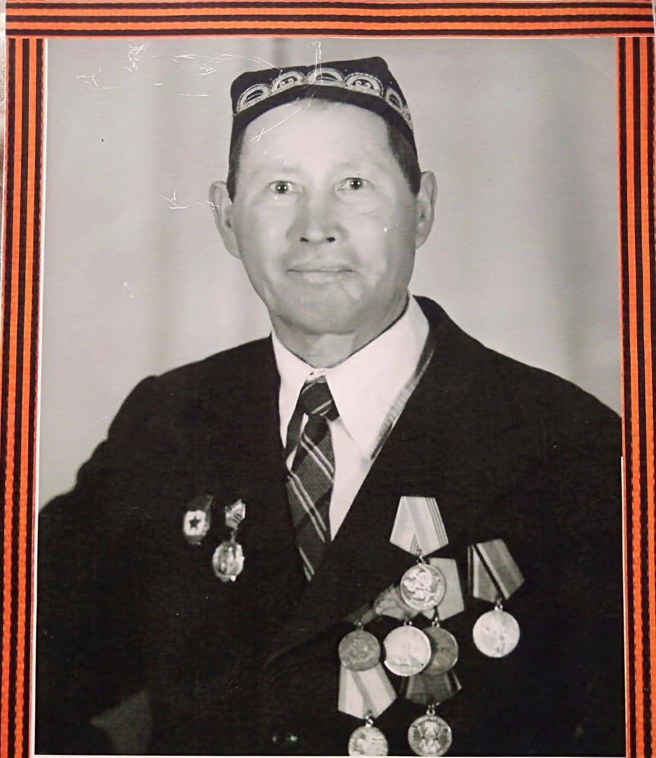
Рис.1 Еникеев Галиулла
Начинается Великая Отечественная война и он призывается Баймакским РВК в 1941 на фронт, защищать Родину от фашистов. Воевал он в 28-й общевойсковой армии в составе Вооруженных сил СССР Белорусского военного округа ,участвовал в Прибалтийской операции с 14 сентября по 24 ноября 1944 года, освобождал Эстонию, Литву, Латвию. По данным Википедии Это сражение длилось 71 день, фронт протянулся на 1000 километров ,Прибалтийская операция завершилась поражением немецких оккупантов и освобождением прибалтийских республик. (рисунок 2)
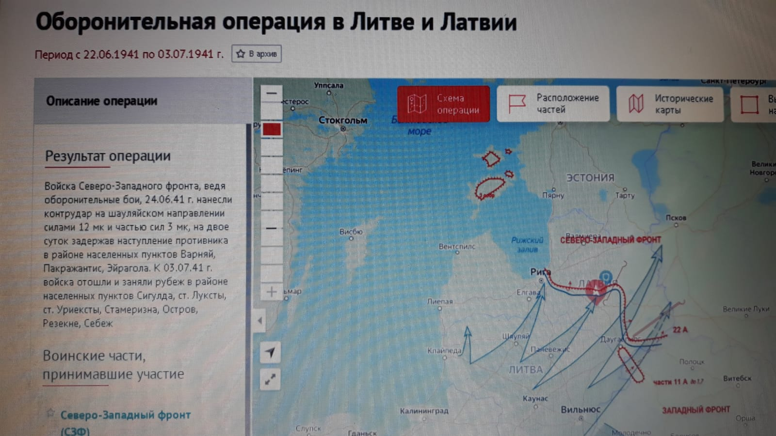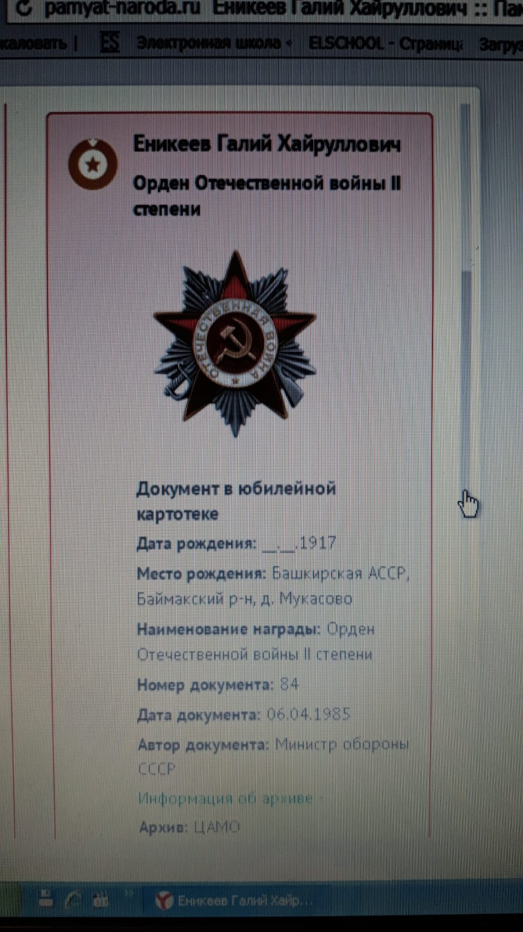
Рисунок 2.Прибалтийская операция Рисунок 3.Документ в юбилейной картотеке
Архив ЦАМО
Награжден «Орденом Отечественной войны» 2 степени, награжден «Орденом Отечественной войны» 2 степени(рисунок 3), медалью «За победу над Германией», медалью « За отвагу»,Юбилейные медали «20 лет победы в ВОВ», «30 лет победы в ВОВ», «40 лет победы в ВОВ», «60 лет Вооруженных сил СССР», «70 лет Вооруженных сил СССР»(Сайт Память народа) Архив ЦАМО
.Во время войны прабабушка Янбика ,несмотря на то ,что у нее был маленький ребенок работала в тылу, они на лошадях возили хлеб для рабочих женщин, которые добывали торф(рисунок 4)
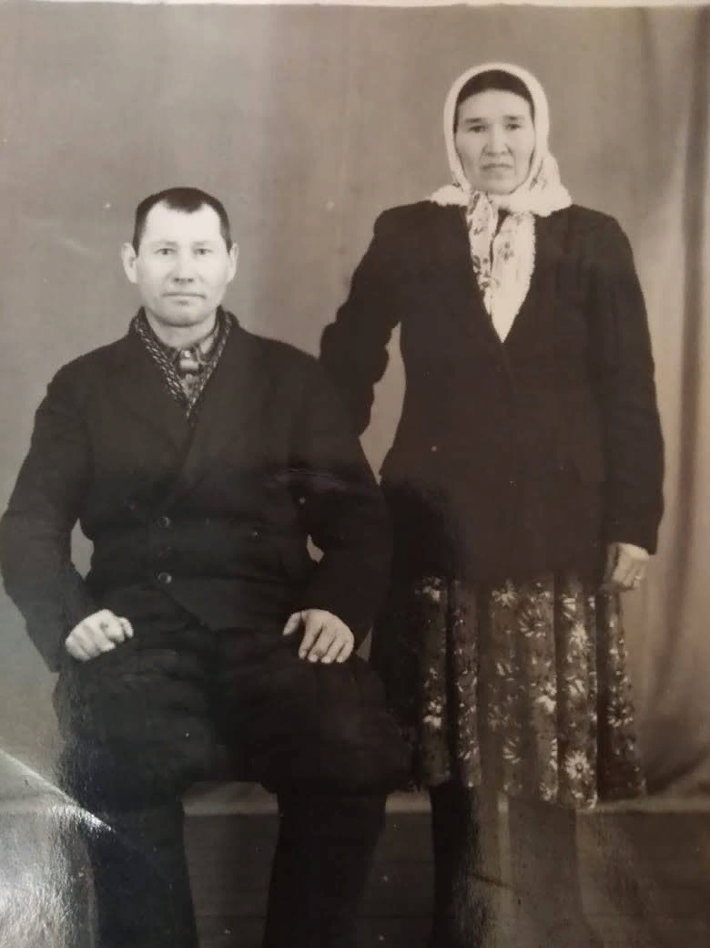
Рисунок 5.Галиулла и Янбика Еникеевы.
В одном из боев прадедушка Галиулла был тяжело ранен в обе ноги. По словам матери, деду предложили ампутацию, но один хирург настоял на сохранении ноги и дед с великой благодарностью всегда вспоминал об этом человеке, ведь он мог остаться инвалидом на всю жизнь. Мама вспоминает, что когда он мыл вечером ноги, внуки с интересом рассматривали большую, глубокую рану на его ноге.
После войны трудился в колхозе, работал бригадиром тракторной бригады Мукасовского отделения совхоза «Ирандык».Награжден медалью «За освоение целинных земель». Бабушка вспоминает,что в молодости он был высокого роста широкоплечий,со светлыми волосами и голубыми глазами.
Даже в на пенсии он не сидел сложа руки, с прабабушкой держали большое количество скота- лошадей, коров, овец ,сами заготавливали сено, занимались пчеловодством. Вместе с прабабушкой они вырастили 8 детей -4 дочерей и 4 сыновей(рисунок 6) , на сегодняшний день каждый из них создав семью живут и воспитывают своих детей и внуков. Мама до сих пор помнит утреннее чаепитие со свежим бабушкиным хрустящим хлебом ,медом из дедушкиной пасеки.Дедушка умер 28 июля 2000 года, похоронен в родной деревне.

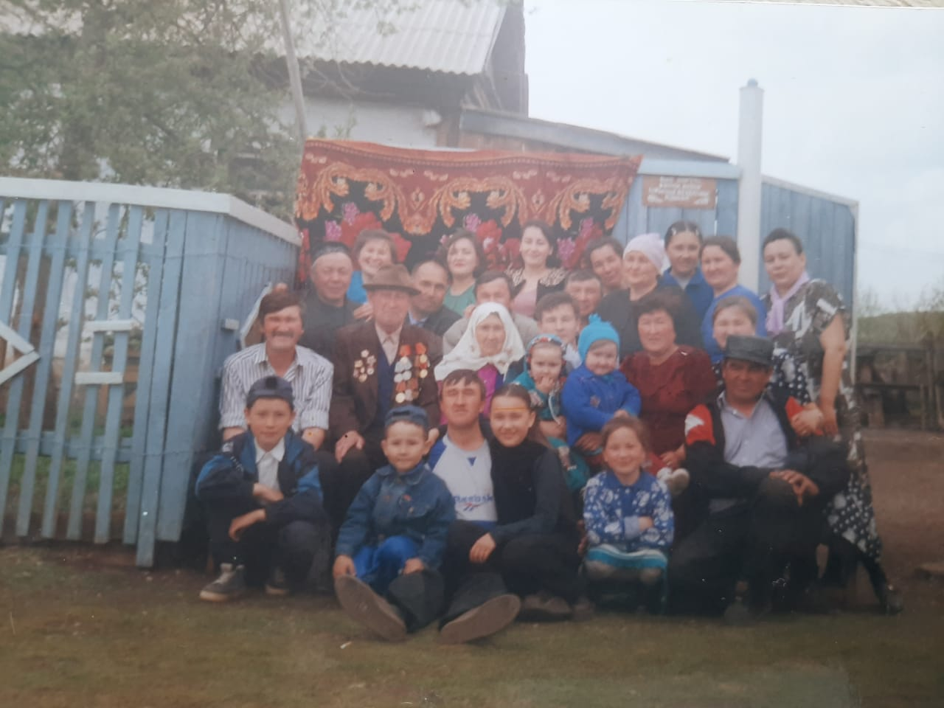
Рисунок 6.Семья Еникеевых(фото из семейного архива)

Мама рассказала о том ,что в свое время дедушки никогда не говорили о войне, и о том как они воевали. Только сейчас она понимает, что им было тяжело даже вспоминать об ужасах той войны, о родных и близких, боевых друзьях, которых они потеряли. Возможно ,они хотели оградить детей от этих воспоминаний, ведь они воевали ,чтобы мы никогда не ведали войны.
2.2.Иргали Шагинович Кутлугаллямов
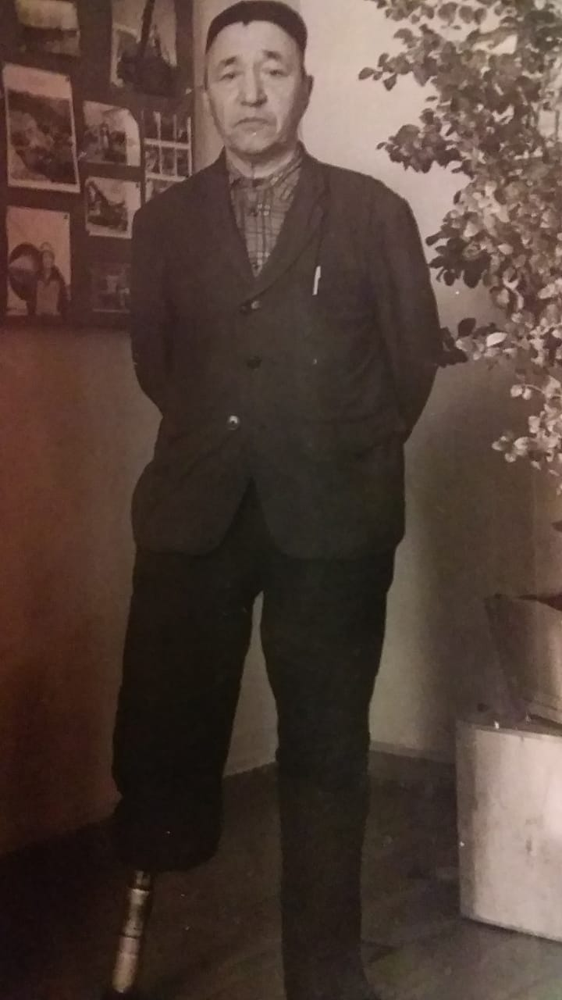
Рисунок 7.Иргали Кутлугалямов(фото из семейного архива)
Прадедушка Иргали Шагинович Кутлугаллямов (рисунок 7)родился в 1914 году в деревне Старый Сибай Баймакского района.В три года остался без матери, когда было только 7 лет умер и отец. Его взял на воспитание близкий родственник Шагишариф Гумеров .Пережив все тяготы сиротской жизни он уходит в армию и служит на Дальном Востоке .После службы женился на девушке из деревни Галеево Рахиме Карасовой(1921 года рождения).Молодой семьянин начинает работать шофером.В 1940 году родился старший сын Забир. Когда началась Великая Отечественная война , дед отвез сына, которому было несколько месяцев и жену родителям жены в деревне Галеево.
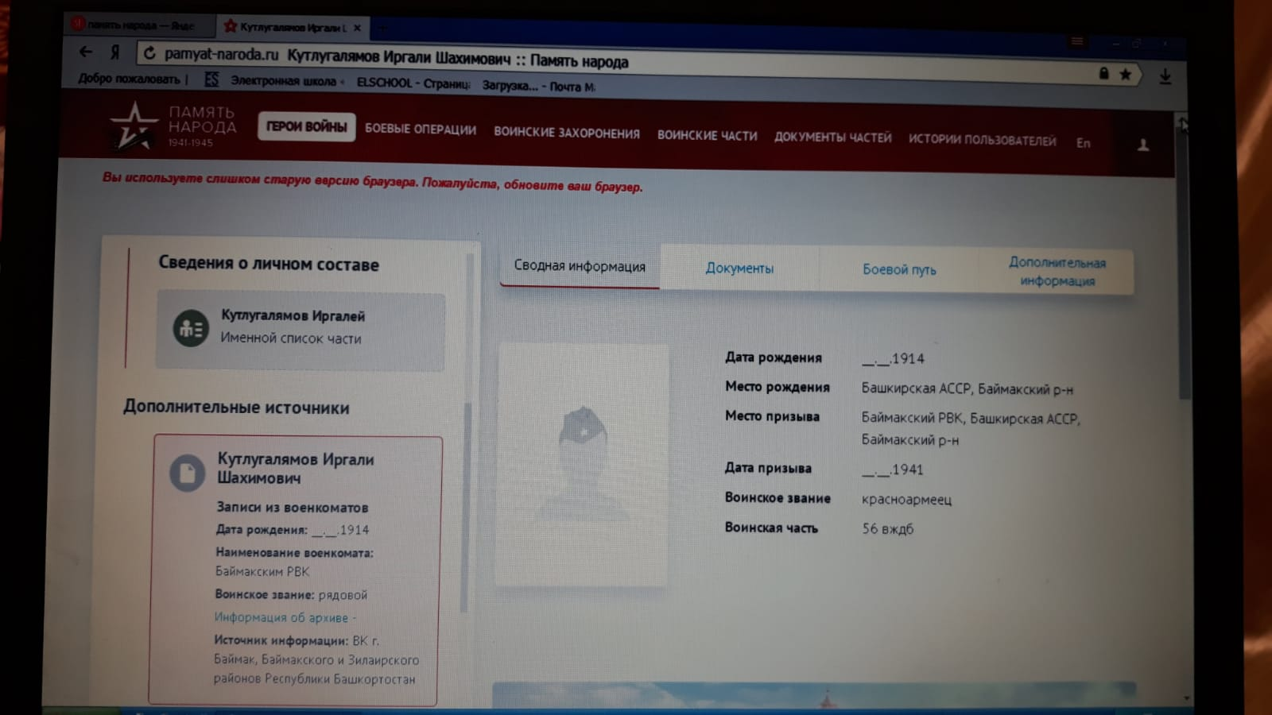
Рисунок 8.Сведения о личном составе.
Ушел он на фронт в августе 1941 года.(рисунок 8) На войне дедушка участвовал в самых решающих военных сражениях, в направлении Курск-Орловка.Курская битва или Курская дуга –это оборонительные и наступательные операции Красной армии с 5 июля по 23 августа 1943 года.По данным Википедии(рисунок 8) по своим масштабам, напряженности является одним из самых ключевых сражений Второй мировой войны и Великой Отечественной войны.В нем участвовало около 2 миллионов человек,6 тысяч танков,4 тысячи самолетов. Это сражение проложило путь к Победе. Сегодня по прочитаннным книгам, фильмам мы понимаем ,насколько было тяжело нашим воинам.дедушка рассказывал, что бои не смолкали иногда даже по 14 часов.

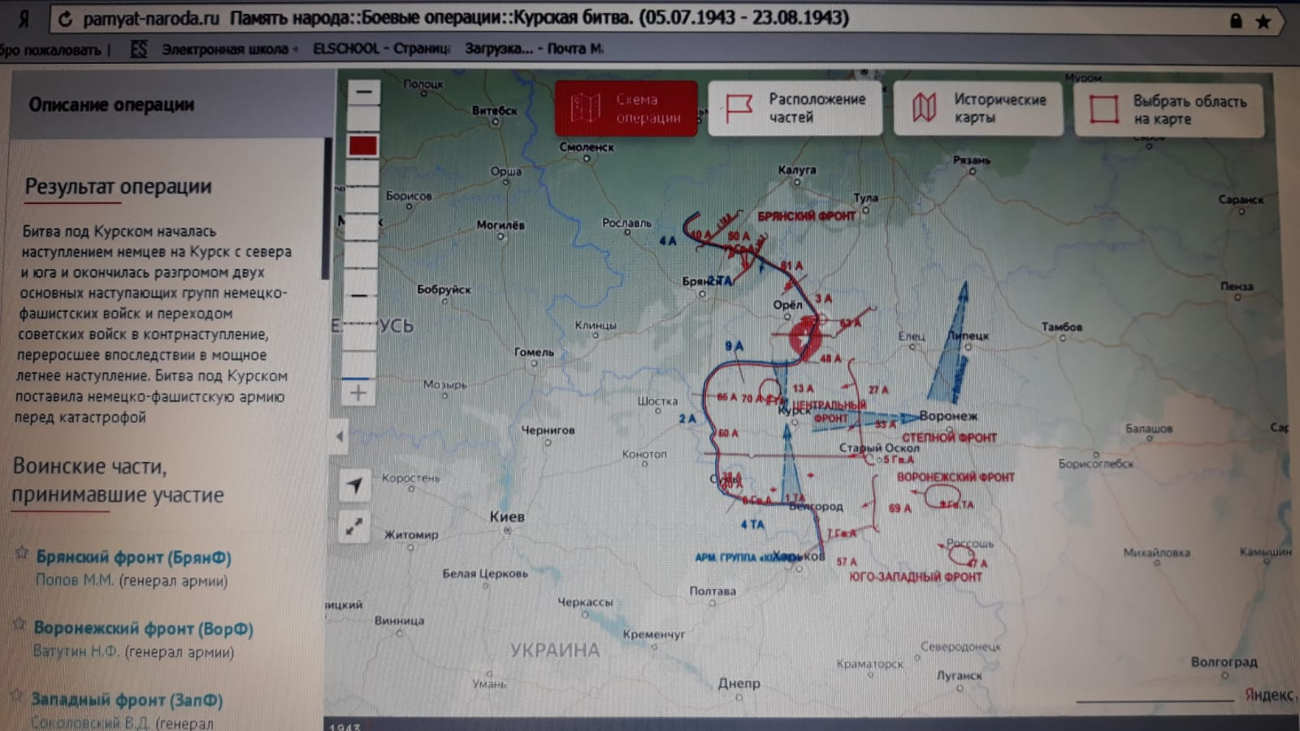
Рисунок 9.Курская дуга.

В 1943 году он получил ранение в ногу и попал в военный госпиталь. Пролежал там больше полтора года. Ему ампутировали одну ногу.
В 1944 году вернулся в родную деревню Старый Сибай.Он не поехал домой к жене,потому что думал, что инвалида без ноги жена не примет. Остановился у старшей сестры Хуббунисы Татлыбаевой .А в это время прабабушка Рахима работала с остальными женщинами на лесоповале. Узнав о том ,что вернулся муж, она пришла к нему с сыном и стала его выхаживать. К тому времени сыну Забиру было 3-4 года.Он бежал по улице и кричал соседским мальчишкам: «Агайы м һуғыштан кайтты!» «У меня старший брат, агай с войны вернулся! Брат вернулся!».Когда отец уходил на фронт он еще был грудным ребенком, отца и не помнил ,а во время войны жил в доме бабушки и дедушки, как и все домашние их называл атай, эсэй, а маму-апай(сестра). Забир категорически не хотел называть родителей атай, эсэй и говорил «Мои мама и папа в деревне Гале остались, вот они настоящие, у них и волосы седые и зубов нет, а вы молодые, таких родителей не бывает! »настаивал он по ребячески. Он и не понимал почему у папы нет ноги и смеясь прыгал на одной ноге. Тогда дедушку это вывело из себя и он связал его одну ногу ремнем и приказал так идти к нему. Только тогда мальчик понял, как это сложно и перестал дразниться, стал называть папу « атай», а маму так всю жизнь и называл как привык «апай».
Дедушка Иргале хорошо знал математику и после войны отучился в городе Баймак на курсах счетоводов. Затем он долгое время работал счетоводом, бухгалтером , позже кассиром в совхозе «Сибай».Даже на пенсии он продолжал трудиться в родном совхозе ночным сторожом.
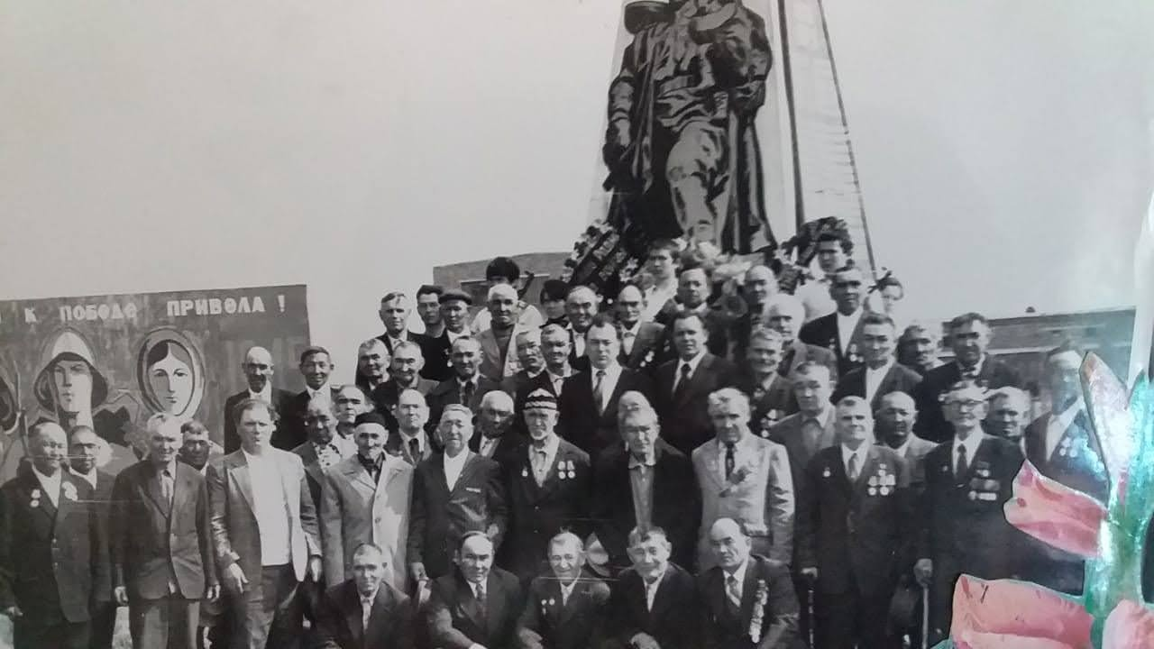
Рисунок10.Ветераны Старо-Сибайского сельсовета.День Победы.
Несмотря на сложную ,нелегкую судьбу дедушка с честью выходил из любых испытаний, никогда не терял силу воли ,с бабушкой вырастили 9 детей, дали образование, воспитывали их честными ,трудолюбивыми, справедливыми. Все дети ,внуки и правнуки вспоминают его как трудолюбивого, заботливого человека.(рисунок 10)
О войне дедушка ,по воспоминаниям, вспоминать и говорить не любил и всегда говорил: «Война –ужасна ,пусть судьба убережет вас от, дети, тех трудностей и страданий, которые пережили мы»(рисунок 11)

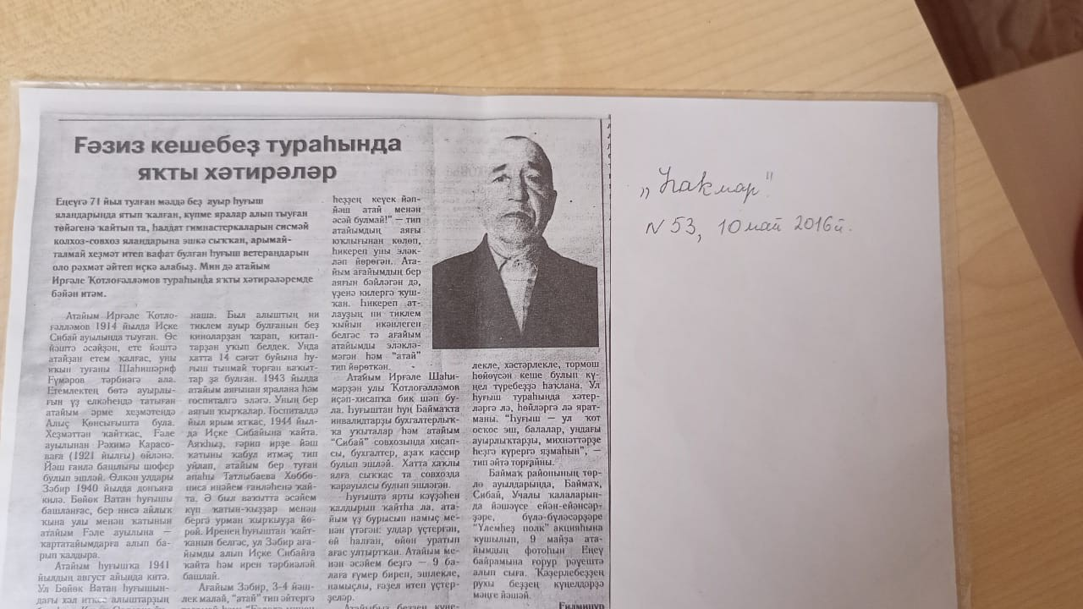
Рисунок 11.Статья дочери Юнусбаевой Гильминур об отце в газете «Сакмар»

На сегодня его дети, внуки и правнуки, участвуют в акции «Бессмертный полк» и с гордостью несут портрет прадедушки в День Победы.
2.3. Значение шэжере - родословная Иргали Кутлугалямова.
«...Шежере - родословная, генеалогическая летопись башкирских племен и родов, в которую вносились имена предводителей родов по мужской линии и включались сведения об исторических событиях, важнейших фактах жизни родов и племен.
Наличие шежере в башкирском роде было также обязательно, как и родовые атрибуты: тамга, птица, дерево. Согласно обычаям башкиры должны были запомнить имена своих предков до 10-15 колена.
В связи с тем, что шежере каждого рода записывалось в течение нескольких поколений, оно представляло собой большую ценность как свидетельство о древности происхождения данного рода, о богатстве его истории. Этим шежере башкиры очень дорожили и бережно их хранили. Хранителями шежере обычно были наиболее авторитетные аксакалы рода. Они записывали в шежере события и имена людей, современниками которых являлись сами. Перед смертью аксакал передавал шежере своему преемнику. Потерять шежере рода считалось большим позором и истолковывалось как забвение принципов родовой солидарности, памяти отцов. Поэтому родовое шежере строго охранялось, редко кому показывалось, за пределами рода его местонахождение почти никому не было известно.
Башкирские шежере являются ценными историческими источниками. Они содержат факты и события, которые сохранились в памяти народа и нашли отражение в устно-поэтическом и музыкальном обрядовом фольклоре. Об этом свидетельствуют многочисленные кубаиры, эпосы, предания, легенды, песни башкирского народа.
В современных условиях, когда башкирский народ вновь обратился к собственным корням и своей богатейшей истории, народный праздник «Шежере байрамы» в Республике Башкортостан способен стать одним из тех праздников, который послужит сохранению национальных традиций и преемственности поколений».
Взгляд с высот современной жизни вглубь веков через свою родословную позволяет познакомиться и с важными историческими событиями, и с выдающимися личностями в родословной своей семьи, почувствовать себя участником тех далеких событий.
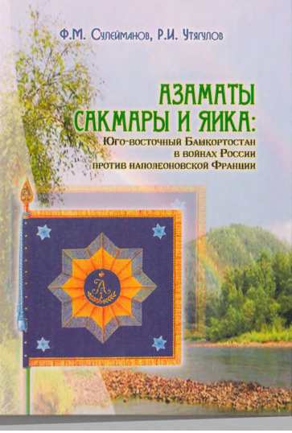

Рисунок 11. Книга «Азаматы Сакмара и Яика»
По документально-историческому очерку «Тыуған тәйәгебеҙ» («Наше родное стойбище»c.54-57(рис.)мною было изучено шежере прадеда Кутлугалямова Иргали Шагигаллямовича (рис.6) В ходе исследования я нашла документы подтверждающие, что из покон веков мои деды и прадеды были защитниками нашей родины. Еще дедушка Иргали Шагигалеевича Кутлугалям (1797 г.р.) являлся участником русско-турецкой войны 1828-1833 годов в чине хорунжего, а его родные братья Алтынша(1790 г.р.) и зауряд-есаул Кутлузаман Тувальбаевы (1790 г.р.)- участвовали в Отечественной войне с французами в 1812 году, дошли до Парижа, награждены серебряными медалями «За взятие Парижа».(рис.12) Эту информацию я нашла в книге «Азаматы Сакмара и Яика» с. 109,129 (рис.11)
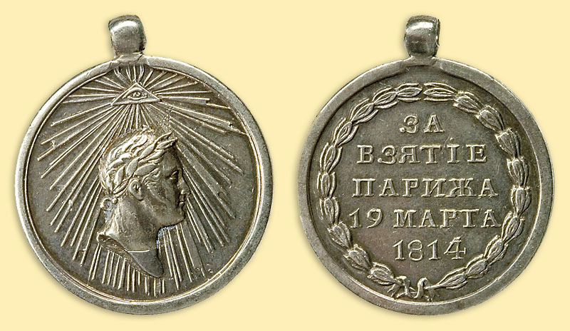
Рисунок 12.Медаль за взятие Парижа.

К сожалению,и сегодняшний наш день не спокоен, 2 внука прдеда Иргали Кутлугалямова находятся на СВО и с честью выполняют свой долг .Якшибаев Урал Салаватович (военный фельдшер)(рисунок 14) ,Юнусбаев Идрис Нуриманович(хирург) (рисунок 13) помогают раненым бойцам ,вывозят их из поля боя,оказывают медицинскую помощь. Мы все переживаем за них и ждем их скорейшего возвращения домой.

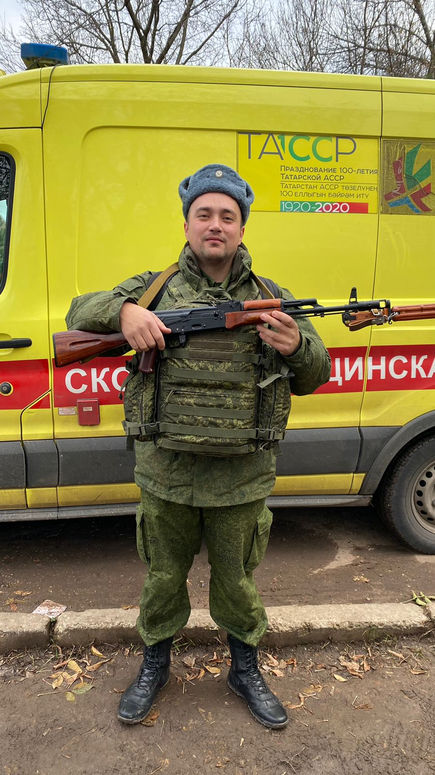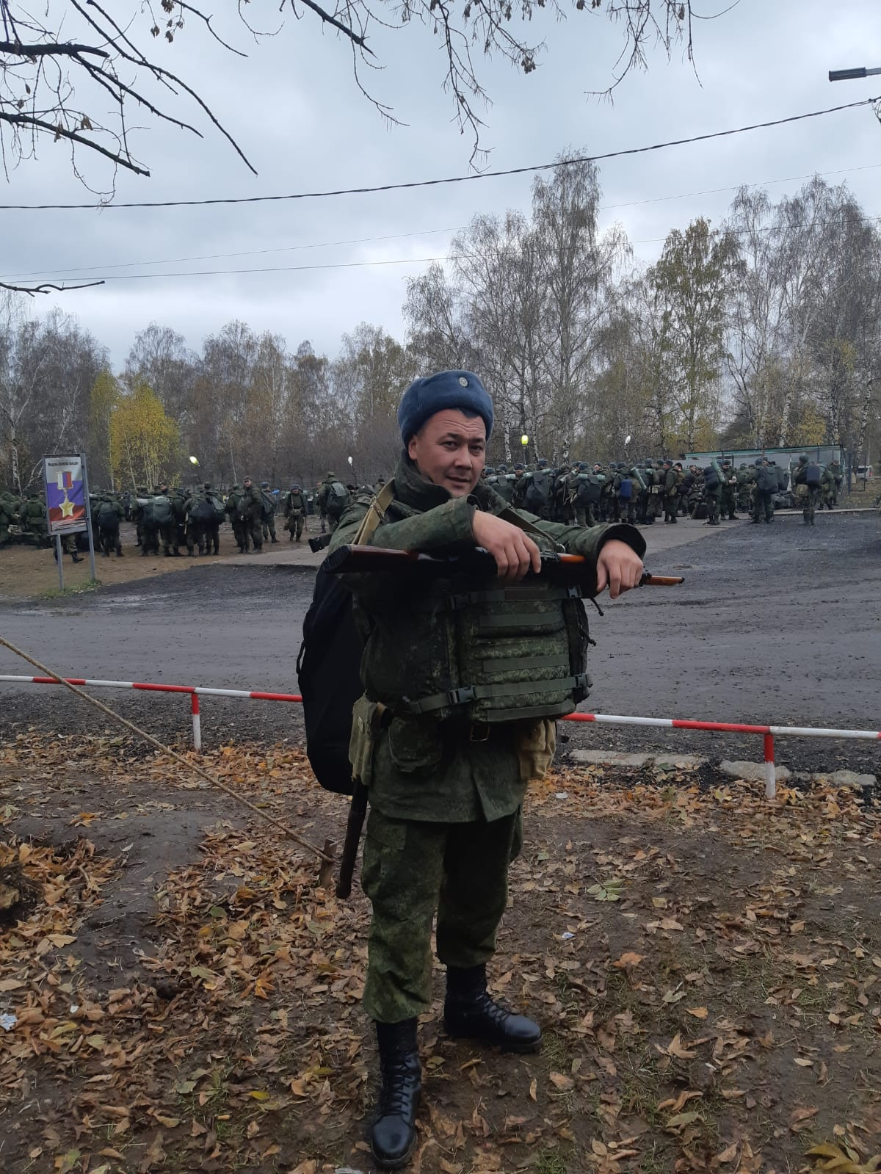
Рис.13(Юнусбаев Идрис Нуриманович)
Рис.14(Якшибаев Урал Салавтович)

Заключение. Основные выводы.
В результате проделанной работы подтвердилась гипотеза и сделаны следующие выводы:
1.Мы сыновья и дочери этих батыров, которые отстояли нашу родину, подарили нам мирную жизнь. Мы должны всегда помнить, какой ценой досталась победа нашей страны.
2. Для меня очень ценным оказалось изучение важных архивных документов, потому что я узнала о некоторых фактах боевого пути моих прадедов: Кутлугалямова Иргали Шагиновича, Еникеева Галиуллы Хайрулловича.
3.В ходе работы мне удалось собрать весь, имеющийся материал о прадедушках и обьединить их в единое целое. Изучив его шежере я выяснила, что Иргали картатай является потомком «Северных Амуров», которые также отважно воевали за Родину.
4.Также мною было установлено, что мои прадедушки и прабабушки, несмотря на трудности, смогли вырастить и воспитать достойных детей.
Новизной же этого исследования является то, что вся информация теперь собрана мною в исследовательскую работу.

СПИСОК ЛИТЕРАТУРЫ
- Сулейманов Ф.М., Утягулов Р.И. Азаматы Сакмара и Яика Юго-восточный Башкортостан в войнах России против наполеоновской Франции. Сибай, 2012.133с.
- Башкортостан: Краткая энциклопедия. - Уфа: Научное издательство "Башкирская энциклопедия", 1996. 672 с.
- Книга памяти жертв политических репрессий Республики Башкортостан Уфа: Китап, часть А-В. 1997 С.293
- Статья из газеты «Сакмар»№53,10 мая 2016 года
- Хамитов Х.Н,Кусябаев И.С,Ишбердин С.Г.«Наше родное стойбище»
Сибай-2007год.54с.
6.www.obd-memorial.ru 4. Сайт http://podvignaroda.mil.ru

